**Федеральное государственное автономное образовательное учреждение**

**высшего образования**

**«Национальный исследовательский университет**

**«Высшая школа экономики»**

**Московский институт электроники и математики им.Тихонова**

Департамент компьютерной инженерии

**Курс «Вычислительные системы и компьютерные сети»**

**ОТЧЁТ**

**Фролова Кирилла БИВ205**

**О выполнении практической работы №3**

Москва, 2022

# Задание

**1) Запишите число А=± a1 a2 a3 a4 a5 a6, a7 a8 в десятичной системе счисления, представляющее дату вашего рождения, где**

**a1 a2 a3 a4 – год**

**a5 a6 – месяц**

**a7 a8 – число**

**знак числа выберите по правилу: минус, если a6 – чётное, иначе – плюс.**

А = - 200208.17

**2) Представьте это число А в формате IEEE754-2008 с одинарной, двойной или расширенной точностью (на ваш выбор)**

В двоичной системе счисления А= - 110000111000010000.00101011

В нормальном виде:

А= - 1.1000011100001000000101011 $2^{17}$

*

При одинарной точности:

Истинный порядок = 17 = 10001

Смещенный порядок = 17 + 127 = 144 = 10010000

Мантисса (после округления и без 1) = 10000111000010000001011

Тогда А в формате IEEE754-2008 с одинарной равно:

1.100 1000 0.100 0011 1000 0100 0000 1011

**3) Переведите получившееся многобайтовое число из двоичной в шестнадцатеричную систему счисления**

С8 43 84 0B

**4) Проверьте ваши вычисления**

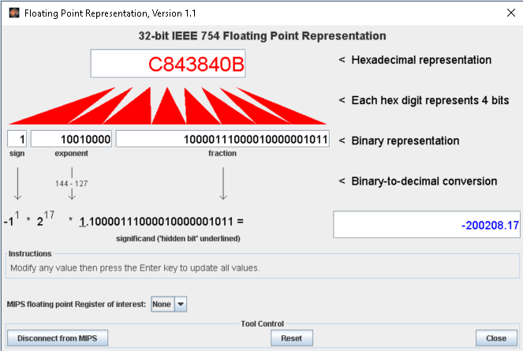

**6) Создайте две программы для Intel и MIPS согласно варианту**



**Intel:**

format PE64 Console 5.0

entry Start

include 'win64a.inc'

section '.text' code readable executable

Start:

invoke SetConsoleTitleA, conTitle

test eax, eax

jz Exit

invoke GetStdHandle, [STD_OUTP_HNDL]

mov [hStdOut], eax

invoke GetStdHandle, [STD_INP_HNDL]

mov [hStdIn], eax

fld [a]

fld [b]

fadd st0, st1

fldln2

fld1

fsub st0, st1

fmul st0, st2

fst [s]

fcomi st0, st3

jz Equal

jc Less

invoke WriteConsoleA, [hStdOut], mes3, mes3Len, chrsWritten, 0

jmp Exit

Equal:

invoke WriteConsoleA, [hStdOut], mes1, mes1Len, chrsWritten, 0

jmp Exit

Less:

invoke WriteConsoleA, [hStdOut], mes2, mes2Len, chrsWritten, 0

Exit:

invoke ReadConsoleA, [hStdIn], readBuf, 1, chrsRead, 0

invoke ExitProcess, 0

section '.data' data readable writeable

conTitle db 'Console', 0

a dd -200208.17

b dd 10.06 ;(S = -61431.3545 погрешность программы - 0.00057529) при b = -452248.6 (S = -200208.19944)

s dd 0.0

mes1 db 'S = A', 0dh, 0ah, 0

mes1Len = $-mes1

mes2 db 'S < A', 0dh, 0ah, 0

mes2Len = $-mes2

mes3 db 'S > A', 0dh, 0ah, 0

mes3Len = $-mes3

hStdIn dd 0

hStdOut dd 0

chrsRead dd 0

chrsWritten dd 0

STD_INP_HNDL dd -10

STD_OUTP_HNDL dd -11

section '.bss' readable writeable

readBuf db ?

section '.idata' import data readable

library kernel,'KERNEL32.DLL'

import kernel,\

SetConsoleTitleA, 'SetConsoleTitleA',\

GetStdHandle, 'GetStdHandle',\

WriteConsoleA, 'WriteConsoleA',\

ReadConsoleA, 'ReadConsoleA',\

ExitProcess, 'ExitProcess'

**Mips:**

.data

a: .float -200208.17

b: .float 10.06

s: .float 0.0

f1: .float 1.0

ln2: .float 0.6931471806

mes1: .asciiz "S = A"

mes2: .asciiz "S < A"

mes3: .asciiz "S > A"

.text

lwc1 $f0, a

lwc1 $f1, b

lwc1 $f2, f1

lwc1 $f3, ln2

add.s $f4, $f0, $f1

sub.s $f5, $f2, $f3

mul.s $f6, $f4, $f5

swc1 $f6, s

c.eq.s 1, $f6, $f0

bc1t 1, Equal

c.lt.s 2, $f6, $f0

bc1t 2, Less

la $a0, mes3

li $v0, 4

j print_m

Equal:

la $a0, mes1

li $v0, 4

j print_m

Less:

la $a0, mes2

li $v0, 4

print_m:

syscall